**CCTP – Livre 1 - ANNEXE 1**

**CARACTÉRISTIQUES PHYSICOCHIMIQUES DES SÉDIMENTS**

1. **PRÉLÈVEMENT DES SÉDIMENTS**

Les prélèvements ont été réalisés les 19 et 20 octobre 2020 par une équipe de 3 scaphandriers classe 2B depuis un bateau semi-rigide de 7,5 m de long.

Trois outils ont été utilisés :

* Carottier tube inox manuel de diamètre D60 mm, hauteur 2.4 m équipé d’une tarière pour les carottes sur sédiments grossiers ;
* Carottier tube inox manuel de diamètre D45 mm, hauteur 2.0 m pour les carottes sur sédiments fins ;
* Benne Van Veen inox portable pour le prélèvement des sédiments superficiels.

Les carottages ont été effectués sur la totalité de la hauteur de la matrice sédimentaire jusqu’à -2,6 m NGF qui correspondait à la cote d’avant-projet.

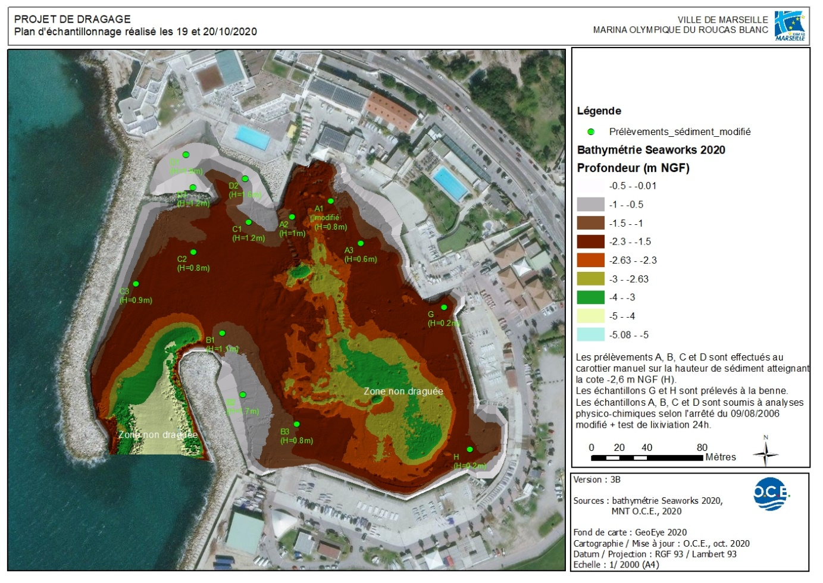

FIGURE A1 :Plan de l’échantillonnage des sédiments réalisé les 19 et 20 octobre 2020

TABLEAU A1 : Regroupement des sous-échantillons prélevés

|  |  |  |  |
| --- | --- | --- | --- |
| **Sous-échantillon** | **Hauteur de prélèvement** | **Observation** | **Échantillon** |
| A1 | 0,8 m | Graviers colmatés par des vases limoneuses | A |
| A2 | 1,0 m | Dépôt de feuilles de posidonie (épaiss. 0,6 m), vase noire limoneuse et fibres de feuilles décomposées (épaiss. 0,4 m) |
| A3 | 0,6 m | Vase noire limoneuse et fibres de feuilles de posidonie décomposées |
| B2 | 1,6 m | Feuilles de posidonie en décomposition (vase noire), sables fins. | B |
| B3 | 1,1 m | Feuilles de posidonie en décomposition (vase noire, feuilles moins décomposées qu’en B2), sables fins |
| B1 | 1,1 m | Sables fins propres | C |
| C2 | 0,8 m | Sables fins propres |
| C3 | 1,0 m | Sables fins propres |
| C1 | 1,2 m | Sables fins, quelques fibres de feuilles de posidonie | D |
| D1 | 1,8 m | Sable fin gris-brun cohésif sans stratification, présence diffuse de fibres de feuilles de posidonie |
| D2 | 1,6 m | Sable fin gris-brun avec 1 strate de fibres de feuilles de posidonie de 15 cm |
| D3 | 1,2 m | Alternance de strates de fibres de posidonie, de sables moyens gris-brun et de sables gris-sombre |
| G | 0,2 m | Vase limoneuse | G |
| H | 0,2 m | Vase limoneuse | H |

**Les fiches de prélèvement des sous-échantillons avec photographies sont présentées en section C de la présente annexe.**

1. **RÉSULTATS ANALYTIQUES**

Les résultats des analyses physicochimiques (Laboratoire Eurofins) des sédiments sur les prélèvements réalisés en octobre 2020 sont reportés dans les 4 tableaux et la figures ci-dessous.

TABLEAU A1 : Tableau des principales caractéristiques granulométriques et chimiques des échantillons



TABLEAU A2 : Tableau des indices granulométriques (en gras) et report des données de l'instrument de mesure laser.



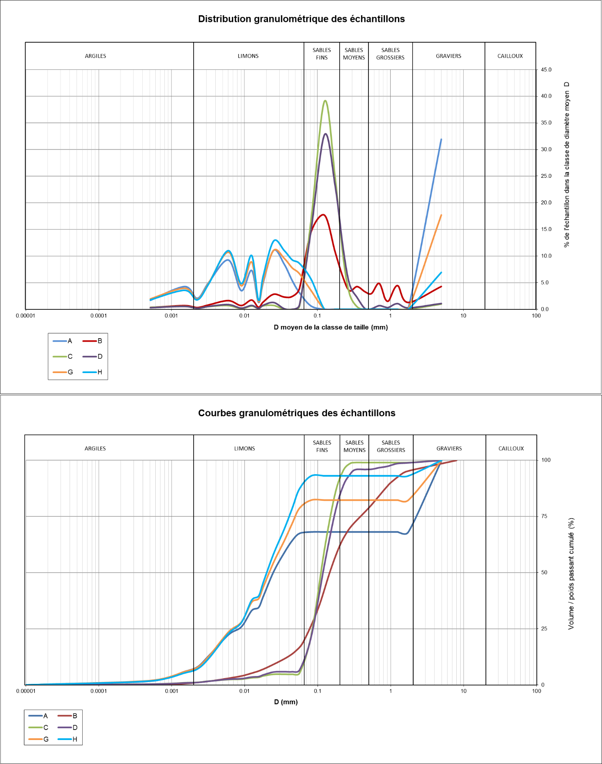

FIGURE A1 : Distribution granulométrique et distribution cumulée pour chaque échantillon.

TABLEAU A3 : Tableau de synthèse des résultats des analyses physicochimiques des sédiments sur la fraction <2mm et comparaison par rapport aux seuils réglementaires N1 et N2



**Nota** : N1 et N2 : Les valeurs seuil définies par l'arrêté du 09/08/2006 complété par les arrêtés du 23/12/2009, du 08/02/2013 et du 17/07/2014 sont rappelées en référence à la droite du tableau. Ces valeurs seuil définissent la dangerosité du sédiment vis-à-vis de l'environnement dans le cadre d'un dragage ou de travaux y afférent.

En vert : les concentrations mesurées sont inférieures au seuil N1 : absence de risque environnemental.

En orange : les concentrations mesurées sont supérieures au seuil N1 mais inférieures au seuil N2 : risque faible.

TABLEAU A4: Tableau de synthèse des résultats des analyses physicochimiques effectuées sur le sédiment brut et sur l’éluat obtenu après test de lixiviation 10L/kg en 24h



1. **FICHES DE PRÉLÈVEMENTS DES SOUS-ÉCHANTILLONS**

